（四）城市双修——“生态修复、城市修补”概念
生态修复——指对被破坏的城市自然生态系统的恢复与重建工作。通过停止对生态系统人为干扰，减轻负荷压力，依靠生态系统的自我调节能力，辅以人工措施，使遭到破坏的生态系统逐步恢复。
城市修补——指以城市更新和织补的理念，综合运用城市设计等手段，通过空间肌理梳理、功能再造、设施改建、交通改善、环境整治等，解决城市发展中的一些突出问题，以创造富有特色和活力、环境良好、可持续发展的宜居城市。
城市双修——修什么
一、修复城市生态，改善生态功能
1、加快山体修复。加强对城市山体自然风貌的保护，严禁在生态敏感区域开山采石、破山修路、劈山造城。根据城市山体受损情况，因地制宜采取科学的工程措施，消除安全隐患，恢复自然形态。保护山体原有植被，种植乡土适生植物，重建植被群落。在保障安全和生态功能的基础上，探索多种山体修复利用模式。
2、开展水体治理和修复。全面落实海绵城市建设理念，系统开展江河、湖泊、湿地等水体生态修复。加强对城市水系自然形态的保护，避免盲目截弯取直，禁止明河改暗渠、填湖造地、违法取砂等破坏行为。
整治城市黑臭水体，全面实施控源截污，科学开展水体清淤，恢复和保持河湖水系的自然连通和流动性。
因地制宜改造渠化河道，恢复自然岸线、滩涂和滨水植被群落，增强水体自净能力。
3、修复利用废弃地。科学分析废弃地和污染土地的成因、受损程度、场地现状及其周边环境，综合运用多种适宜技术改良土壤，消除场地安全隐患。选择种植具有吸收降解功能、适应性强的植物，恢复植被群落，重建自然生态。对经评估达到相关标准要求的已修复土地和废弃设施用地，根据城市规划和城市设计，合理利用。
4、完善绿地系统。构建完整连贯的城乡绿地系统。优化城市绿地布局。按照居民出行“300米见绿、500米入园”的要求，均衡布局公园绿地。拓展绿色空间。拆迁建绿、破硬复绿、见缝插绿。提升存量绿地品质和功能。因地制宜建设湿地公园、雨水花园等海绵绿地，推广老旧公园提质改造。推行生态绿化方式。乔灌草合理配植，广种乡土植物。
二、修补城市功能，提升环境品质
1、填补基础设施欠账。城市给水、排水、燃气、供热、通信、电力等老旧管网改造，有序推进各类架空线入廊。加强污水处理设施、垃圾处理设施、公共厕所、应急避难场所建设，提高基础设施承载能力。统筹规划建设基本商业网点、医疗卫生、教育、科技、文化、体育、养老、物流配送等城市公共服务设施，提高服务水平。
2、增加公共空间。完善公共空间体系。加大违法建设查处拆除力度，积极拓展公园绿地、城市广场等公共空间。控制城市改造开发强度和建筑密度，合理布局城市广场，满足居民健身休闲和公共活动需要。加强对山边、水边、路边的环境整治，加大对沿街和公园绿地周边地区的管控，禁止占用公共空间。
3、改善出行条件。提高道路通达性。推行“窄马路、密路网”的城市道路布局理念，打通断头路，形成完整路网。鼓励居民步行和使用自行车出行。优化道路断面和交叉口，适当拓宽城市中心、交通枢纽地区的人行道宽度，完善过街通道、无障碍设施，推广林荫路，加快绿道建设。改善各类交通方式的换乘衔接，方便城市居民乘坐公共交通出行。鼓励结合老旧城区更新改造、建筑新建和改扩建，规划建设地下、立体停车场，增加停车位供给。加快充电设施建设，促进电动汽车的使用推广。
4、改造老旧小区。统筹利用节能改造、抗震加固、房屋维修等多方面资金，加快老旧住宅改造。支持符合条件的老旧建筑加装电梯，提升宜居水平。开展老旧小区综合整治，完善照明、停车、电动汽车充电、二次供水等基础设施，实施小区海绵化改造，配套建设菜市场、便利店、文化站、健身休闲、日间照料中心等社区服务设施，加强小区绿化，改善小区居住环境，方便居民生活。
5、保护历史文化。加强历史文化名城名镇保护，加强城市历史文化挖掘整理。做好城市历史风貌协调地区的城市设计，延续历史文脉，展现城市风貌。鼓励小规模、渐进式更新改造老旧城区，保护城市传统格局和肌理。加快推动老旧工业区的产业调整和功能置换，鼓励老建筑改造再利用，优先将旧厂房用于公共文化、公共体育、养老和创意产业。确定公布历史建筑，改进历史建筑保护方法，传承优秀传统建筑文化。
6、塑造城市时代风貌。加强总体城市设计，确定城市风貌特色，保护山水、自然格局，优化城市形态格局，建立城市景观框架，塑造现代城市形象。加强新城新区、重要街道、城市广场、滨水岸线等重要地区、
节点的城市设计，完善夜景照明、街道家具和标识指引，加强广告牌匾设置和城市雕塑建设管理。加强新建、改扩建建筑设计管理，贯彻“适用、经济、绿色、美观”的建筑方针，鼓励出精品佳作，促进现代建筑文化发展。
城市双修的意义
政治方面：是实现“两个百年”奋斗目标、建设美丽中国的需要。
经济方面：供给侧结构性改革，增强经济创新力和竞争力。
社会方面：落实以人民为核心的发展思想，让人民有获得感和幸福感。
文化方面：传承城市历史文化，提升风貌特色。
生态方面：修复生态环境，促进生态文明建设。
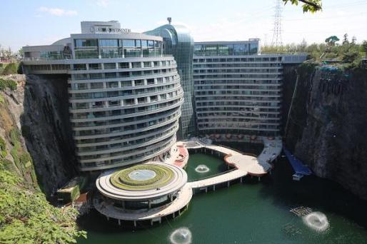
练习提升
上海佘山世茂酒店是世界上第一个建在废石坑里的五星级酒店“深坑酒店”，其本身是废弃的采石场（左图），现将它改造成酒店（右图），根据材料完成以下小题。
1.建造深坑酒店需要重点考虑的技术难题有
①上海多降水，地质条件不稳定，是否影响房屋安全
②酒店地势过低，排水不畅，是否影响建造
③发生意外，消防设施能否及时到位，人群能否及时疏散
⑤酒店建设成本过高，是否导致房价过高，游客减少
A．①②③ B．②③④ C．①③④ D．①②④
2．有关深坑酒店的建设不正确的是
A．标志我国地下空间运用正向更加多元化与深层化方向发展B．能变废为宝，节省社会资源
C．会消耗大量社会资源，得不偿失 D．我国建筑水平的象征
河流渠道化是指自然河流水平形态直线化、河道横断面几何规则化以及河床材料的硬质化，以此控制洪水或改善航运。右图为渠道化现象明显的乐山市境内沙湾至市中区大渡河局部河段。据此回答下列小题。
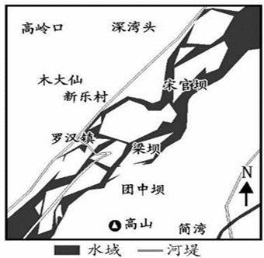
3.关于大渡河渠道化原因的叙述，不正确的是
A.流域降水多，河流水量大，时常漫过河岸，洪灾多发
B.降水季节变化较大，河流有明显的水位季节变化
C.图示区域地形平坦，泥沙易淤积
D.天然河道复杂蜿蜒，流速增快，易决堤
4.有关大渡河渠道化影响的说法，正确的是
①改变了河道蜿蜒型格局，但激流、缓流、弯道及险滩相间的格局依然大量存在
②河道人为几何规则化后，生物环境的异质性降低
③与整治前相比年径流总量明显降低，影响生物多样性
④沙洲面积缩小，两岸湿地沼泽因缺水而减小
A.①② B.①③ C.②④ D.③④
鱼道是使洄游鱼类能通过水利设施的通道，多用混凝土构筑，近年来出现的生态鱼道是对传统鱼道的改造。多瑙河某河段的生态鱼道位于河床坡度较大的浅水段，由近1700块巨石沿着河水落差方向排列，每一块巨石都重达1.6吨以上，边长至少1.5米，图1为降雪后该巨石鱼道的局部照片，据此完成下列小题。
5.鱼道中的巨石可以
A.稳固河床 B.增加流速 C.改善水质 D.加大侵蚀
6.图中河水里没有积雪而巨石上有积雪，主要是因为
①树冠截留降雪 ②河水的流动性③水中生物活动 ④岩石的热容量小
A.①② B.②③ C.①③ D.②④
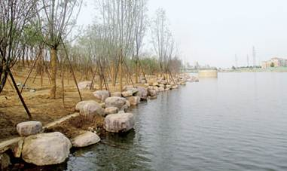
7.与混凝土鱼道相比，巨石斜坡生态鱼道更有利于
A.鱼类快速通过 B.生物的多样性C.鱼道水流稳定 D.鱼类的产卵繁殖
生态护岸是既满足河道护岸功能，又有利于恢复河岸生态系统平衡的系统工程，其兼具护岸和生态两种内涵。下图为郑州市贾鲁河城市河流护岸工程景观图。
8.分析城市河流生态护岸工程的生态功能。

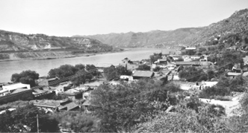
碛口古镇位于晋西吕梁山西麓，黄河之滨，临县之南端，是一座风貌完整、文化内涵丰富的古镇，清代时号称晋陕大峡谷黄河沿岸第一镇，因渡口而兴，因现代交通替代黄河水运而衰。碛口古镇是晋商发祥地之一，是“中国历史文化名镇”、“世界百大濒危文化遗址”。近年来，碛口古镇积极发展体验旅游，即游客可体验纤夫拉船、放河灯、放筏等与渡口有关的活动，体验晋商时代的盐业、油、棉、麻等商品买卖活动，体验黄土高原特色小吃的制作和农事活动，体验两黄（黄河、黄土高原）特色节日庆祝活动等。下图示意碛口古镇景观。
9.说明碛口古镇发展体验旅游对当地传统文化保护与传承的影响。

练习提升答案
1-7 ACDCADB
8.生态护岸工程普遍采用透水性材料，加上植被的蓄水作用，可起到滞洪补枯、调节水位的作用；生态护岸上的植被可以大量截留、降解地表径流中的污染物，减轻河水污染；生态护岸工程植被多，可增加生物多样性。
9.有利：通过发展体验旅游，促进当地经济发展，为修复、保护古建筑群和保护、传承传统文化提供资金；挖掘传统文化的经济价值，有利于已无实用价值的部分传统文化（拉纤等）的传承；宣传当地传统文化，有利于增强当地居民的文化自信，提高其传承、保护传统文化的意识与自觉性。不利：大量游客进入，可能带来古建筑群的损坏；过度商业化，导致当地传统文化的商业化气息加重，破坏传统文化的纯粹性。
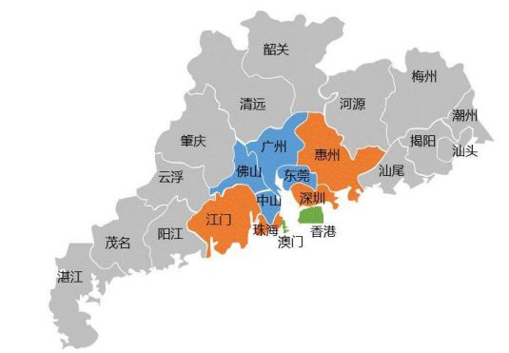
（五）粤港澳大湾区、雄安新区
定义：粤港澳大湾区指的是由广州、佛山、肇庆、深圳、东莞、惠州、珠海、中山、江门9市和香港、澳门两个特别行政区形成的城市群。是继美国纽约湾区、美国旧金山湾区、日本东京湾区之后，世界第四大湾区。是国家建设世界级城市群和参与全球竞争的重要空间载体。
湾区：是指由一个海湾或者相连的若干个海湾、港湾、邻近岛屿共同组成的区域。湾区经济：发挥着引领创新、聚集辐射的核心功能，成为带动全球经济发展的重要增长极和引领技术变革的领头羊。
特征：高度开放、创新引领、宜居宜业、区域协同。
国际一流湾区：纽约湾区、旧金山湾区、东京湾区
粤港澳大湾区城市功能定位
香港 : 全球金融中心及物流中心 深圳：国际创新服务中心
广州：岭南文化中心及华南重工中心 东莞：全球IT制造业重地
佛山：国际产业制造中心 珠海：国家级大装备制造业中心
中山：中国白色家电基地之一 澳门：世界旅游休闲中心
惠州：世界级石化产业基地 江门：国家级先进制造业基地
肇庆：传统产业转型升级齐聚区
雄安新区发展优势
1）区位优势：地处华北平原，一马平川。雄安新区与北京、天津距离适中，构成一个等边三角形。
2）交通便捷：多条高速公路、铁路与北京、天津、石家庄形成半小时通勤圈。
3）发展空间：现有开发程度较低，发展空间充足，具备高起点高标准开发建设的基本条件。
4）生态良好：拥有华北平原最大的淡水湖白洋淀，生态环境优良、资源环境承载力较强。
雄安新区设立意义
1）集中疏解北京非首都功能
2）探索人口经济密集地区优化开发新模式
3）调整优化京津冀城市布局和空间结构
4）培育创新驱动发展新引擎
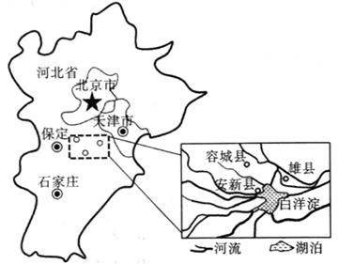
提升练习
2018年4月，河北雄安新区迎来设立一周年,新区范围涉及河北省雄县、容城、安新3县及周边部分区域，雄安新区的规划建设，对于疏解北京非首都功能，调整优化京津冀城市布局和空间结构意义重大。下图为雄安新区位置图。据此完成下列小题。
1.雄县、容城、安新3县规划建设雄安新区的优势条件有
①地形平坦，水运便利 ②生态环境好，环境承载力大
③土地价格低 ④地理位置优越
A.①②③ B.②③④ C.①③④ D.①②④
2.雄安新区的建设对京津冀地区协同发展的影响有
①分散北京的城市职能，降低北京的服务范围 ②改善京津冀地区城市等级体系
③有利于北京产业结构调整，城市的服务职能提升 ④促进河北的工业化和城市化
- ①②③ B.①②④ C.①③④ D.②③④
3.阅读图文表格材料，回答下列问题。
材料1:“湾区”是指由一个海湾或者相连的若干个海湾、邻近岛屿等共同组成的区域。国际一流湾区如纽约湾区、旧金山湾区、东京湾区等，以开放性、创新性、宜居性和国际化为其最重要特征，具有开放的经济结构、高效的资源配置能力、强大的集聚外溢功能和发达的国际交往网络。
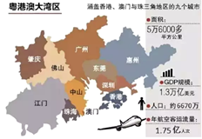
材料2:2017年3月5日召开的十二届全国人大五次会议上，国务院总理李克强在政府工作报告中提出，要推动内地与港澳深化合作，研究制内地与港澳深化合作，研究制定粤港澳大湾区城市群发展规划，发挥港澳独特优势，提升在国家经济发展和对外开放中的地位与功能。下图为粤港澳大湾区及相关信息图。
材料3：专业镇是具有广东特色的区域产业集群发展载体，也是广东省传统产业和特色优势产业的主要集聚地。目前，全省经认定的专业镇有399个，专业镇GDP达2.77万亿元，占全省的38.1%。
材料4：下表为该地区某中学地理研究性学习小组收集的当地城市建设发展过程中水量百分比的变化情况。
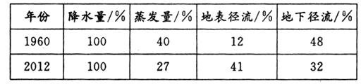
- 简述粤港澳大湾区城市群发展的有利条件。

- 试说明广东省专业镇同一产业的相关企业集聚发展的优势。
- 环境污染是粤港澳大湾区发展中需要解决的问题，为此应该采取哪些措施。

（4）根据材料4，分析该城市水量百分比变化的原因。

提升练习答案
1-2 BB
3.（1）①地处我国东南沿海，地理位置优越；②海陆空等交通便利；③国家政策支持，④劳动力充足；⑤陆地面积大，有充足的发展空间；⑥经济基础雄厚。
（2）①共同利用基础设施，②加强了企业间交流与协作；③降低生产成本，取得规模效益。
（3）①调整产业结构和工业布局；②调整能源消费结构；③加强环保宣传教育，严格执法④改进生产工艺和设备；⑤建设废弃物回收、处理系统等。
（4）①城市化导致地表大量被水泥建筑所覆盖，使得下渗减少，地表径流量增大，地下径流量减少；②城市化使植被减少、蓄水量减少，蒸发量减少。

